Mandag | Tirsdag | Onsdag | Torsdag | Fredag
1. | 2.  Vi leker inne/ ute | 3.  Vi går på tur til gapahuken | 4.  Varm mat:  Pølseform | 5.  Ansiktsmaling  og fredagsdisco
Høstferie
8.  Møte dag | 9.  Vi leker inne/ute  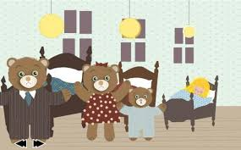 | 10.  FOTOGRAFERING  Vi går på tur til gapahuken  Kanskje vi finner huset til de tre bjørnene?? | 11.  Varm mat:  Bjørnegrøt | 12.  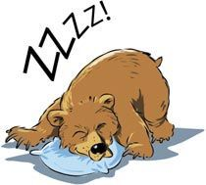
15.  Møtedag | 16.  Vi leker inne/ ute  Ansiktsmaling | 17.  MIA 2 ÅR!  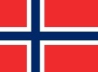  Vi går på tur til gapahuken og ser på fargene i naturen | 18.  Vi baker  Varm mat:  Grønnsaksuppe m/ rundstykker | 19.  Felles samlingsstund på Grevling
22.  Møtedag | 23.  Vi leker inne/ ute | 24.  Vi går på tur til gapahuken  Vi maler i skogen | 25.  Varm mat:  Kjøttdeig og spagetti  Vi blander farger | 26.  Planleggingsdag  Bhgen stengt
EKORNPLAN FOR OKTOBER
Hei!
Vi har fått gode rutiner på hverdagen og uka vår. Samlingsstunden er et av dagens høydepunkter der vi blant annet synger, forteller eventyr, danser og leker. «Hvem er borte» og «Kim`s lek» er to populære leker Ekornbarna er en veldig entusiastisk og nysgjerrig gjeng. De er «her-og-nå» og gleder seg over alle aktiviteter som tilbys. Turdagen er de også veldig glade i. Den byr på både kroppslige og sosiale utfordringer som for eksempel å gå i ulendt terreng, balansere på stokker og steiner, ta hensyn til hverandre og vente på tur. Det er en flott gjeng å ha med på tur!
Rammeplanen sier…
Barnehagen skal legge til rette for at barna skal få et mangfold av naturopplevelser og få oppleve naturen som arena for lek og læring.

I uke 38 arrangerte vi Gjenbruksmarked i samarbeid med FAU. Det ble samlet inn masse flott tøy og flere fikk gjort gode kjøp til en billig penge. Det ble solgt for til sammen kr 2500,- gjennom klessalg og kafè. Samme uka hadde vi brannøvelse. Vi hadde ikke snakket om dette på forhånd, men tok det opp i samlingsstund rett før alarmen ble utløst. Vi snakket om hvordan alarmen ville høres ut og hva vi skulle gjøre når den ringte. Vi satt i garderoben, klare med skoa på. Alle kom seg raskt ut og gikk til samlingsplassen vår i grillhytta for opptelling.
I forrige periode var månedens snakkepakkefortelling «Skilpaddebabyen som ble forlatt». Barna likte den veldig godt og vi gjorde ulike aktiviteter i fht fortellingen. Vi leste, viste bilder, brukte konkreter til dramatisering og ulike aktiviteter som «Kim`s lek», vi var på tur for å finne skilpaddesteiner og vi samlet ting til høsttreet. Skilpaddesteinene ble malt og sammen med det flotte treet ble det en fin utstilling i garderoben
Fredag i uke 39 hadde vi besøksdag i barnehagen. Vi var inne på avdelingene til å begynne med, der vi lekte og koste oss med kaffe, boller og kake. Etterpå var vi ute i det fine høstværet. Tusen takk for hyggelig besøk!
Månedens fortellinger: «Gullhår og de tre bjørnene» og «Kaninen som likte å leke med farger». Månedens språkfokus: Klær, farger, lengde, høyde, vekt, volum, temperatur og høst.
Rammeplanen sier…
I arbeid med kunst, kultur og kreativitet skal personalet stimulere barnas nysgjerrighet, utvide deres forståelse og bidra til undring, undersøkelser, utprøvinger og eksperimentering
Høsten er her med både varme, kalde og våte dager. Vi er mye ute, noen ganger to ganger om dagen. Det er derfor veldig viktig at barna har nok av både yttertøy, sko/ støvler og skiftetøy. Husk klær etter vær! Alle må ha regntøy, parkdress,ull-/fleecetøy, lue/ pannebånd, gummistøvler og sko. OBS! OBS! Fyll på med skiftetøy!

Husk:
- Fotografering i barnehagen onsdag 10. oktober. Fint om alle er på plass før kl 09.00
- Planleggingsdag fredag 26. oktober. Da er barnehagen stengt.

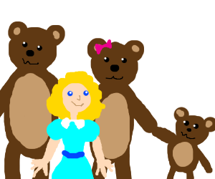

Hilsen Esther, Hilde, Nina og Elin

